

**SAOBRAĆAJNI ODSJEK SVI SMJEROVI**  **Školska godina:** **2020/2021**

**Predmet: TRANSPORTNA SREDSTVA I UREĐAJI**

**RJEŠENJA ISPITNIH ZADATAKA PRVOG KOLOKVIJUMA (Grupa A) održanog 28.04.2021. године**

**ZADATAK 1:** Pri kretanju motornog vozila po makadamu dobrog kvaliteta po Saal-u i usponu od 5[ %] poznati su sledeći podaci: - Pri brzini *v=54* [k*m/h*] razvija se na pogonskim točkovima snaga *Po=54* [*kW*]*.* Ukupna težina vozila iznosi *10780* [*N*], čeone površine od 3[m2], sa koeficijentom otpora vazduha u vrijednosti od 1 i gustinom vazduha od 1,26[kg/m3]. U suprotnom pravcu od pravca kretanja vozila duva vjetar brzinom *vw=10* [*m/s*].

Odrediti: - maksimalno moguće ubrzanje vozila u datom slučaju, uzimajući da je *δ=1,* a  *g=9,81* [*m/s2*].

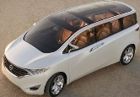

*Putničko vozilo*

Ukupni otpor pri kretanju kamiona sa ubrzanjem, na usponu i sa protivvjetrom:



Iz tabele T.1.1. zbirke riješenih zadataka očitavam f=0,013.

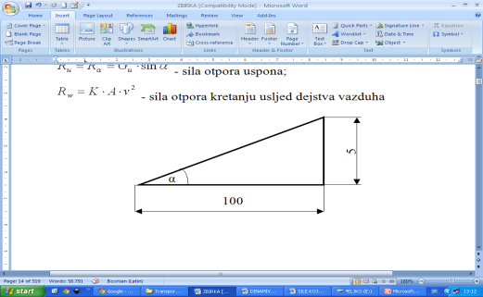



; ;



→

**ZADATAK 2:** Traktor sa priključenim plugovima (oruđem za obradu njive – oranje) u stanju mirovanja na horizontalnoj podlozi ima sopstvenu težinu od 50 [kN], težina plugova iznosi 10 [t], rastojanje između mostova traktora iznosi 3,5 [m], rastojanje lpo = 3 [m], lp = 2 [m] i koeficijentom otpora kotrljanja od 0,08 (prirodna podloga). Usvojiti g = 9,81 [m/s2 ].Potrebno je: - za date uslove u zadatku izabrati šemu i izračunati sve reakcije

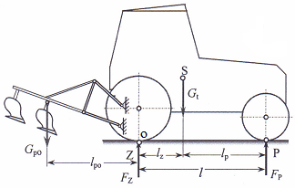

Zadatkom je zadano da se traktor nalazi u stanju mirovanja i takvim uslovima odgovara prva skica.

Za određivanje reakcija na prednjem i zadnjem mostu potrebno je postaviti jedan od uslova ravnoteže:

$ΣM_{o}=0; → F_{p}∙l-G_{t}∙l_{z}+G_{po}∙l_{po}=0; → F_{p}=\frac{G_{t}∙l_{z }-G_{po}∙l_{po}}{l} =\frac{50\left[kN\right]∙1,5\left[m\right]-10\left[kN\right]∙3\left[m\right]}{3,5\left[m\right]}$

$$F_{p}=12,875 \left[kN\right]$$

Postavljanjem drugog uslova ravnoteže 𝚺*Yi* = 0; → $F_{z}+F_{p}-G_{t}-G_{po}=0; →F_{z}$

$$F_{z}=G_{t}+G_{po}-F_{p}=50+10-12,875=47,125 \left[kN\right]$$

**ZADATAK 3.** Na slici uz broj pozicije upišite nazive osnovnih elemenata motora SUS:

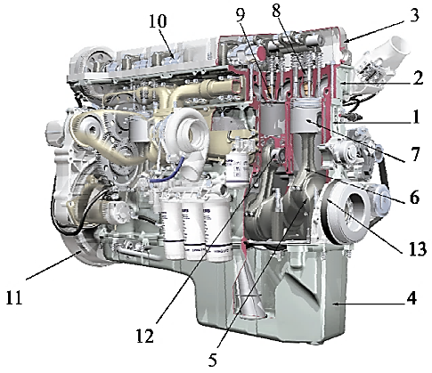

***1. cilindarski blok, 2. cilindarska glava, 3. poklopac cilindarske glave,***

***4. karter, 5. koljenasto vratilo (radilica), 6. klipnjača, 7. klip , 8. brizgaljka ,***

***9. ventil , 10. bregasto vratilo, 11. zamajac, 12. osovinicai 13. kaišni prenosnik.***

Rješenja zadataka izradio

Prof. dr Zdravko B. Nunić